Oiseau rond

Pas à pas

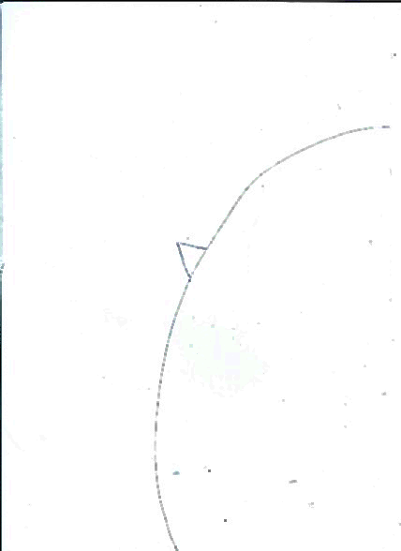

1. Trace, au crayon à papier, un arc de cercle.

Place-y un petit triangle, comme sur le modèle.

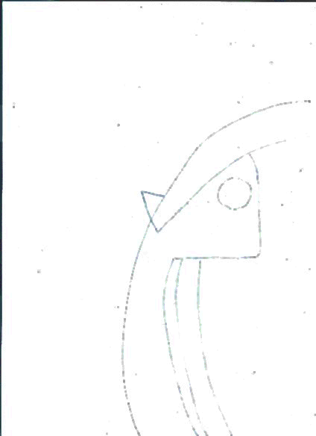

2. Puis trace les contours de l’oiseau en observant le modèle.

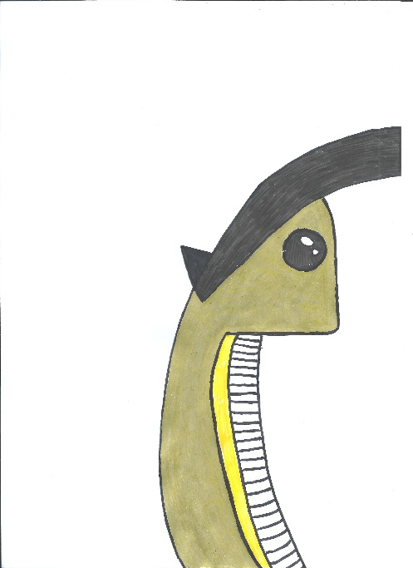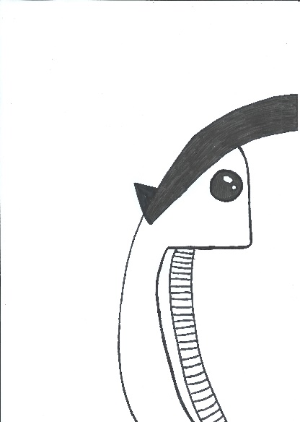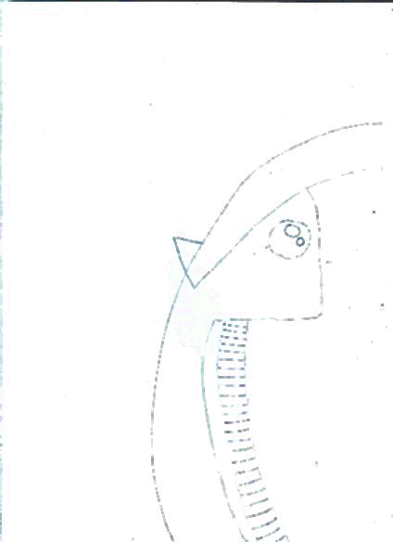

3. Ajoute deux ovales dans l’œil et des rayures.

5. Avec deux couleurs différentes, colorie les zones comme sur le modèle.

Le reste de l’oiseau et le fond restent blanc.

4. Repasse avec un feutre noir les contours et colorie le sommet de la tête de l’oiseau.